Hinweise zur Bestimmung der Rubus-Arten mit Hilfe der Excel-Tabelle
- Es ist hilfreich, als erstes die in einem bestimmten Land nachgewiesenen Arten herauszufiltern.
(Zum Beispiel die in Sachsen vorkommenden Arten.)
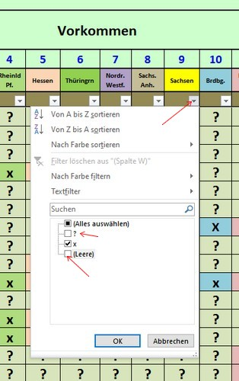
Dazu das in der braunen Zeile unter „Sachsen“ befindliche Feld (Filter) anklicken. Es erschein ein weißes Menü.
Hierin die Häkchen in den Kästchen; ? und (Leere) löschen.

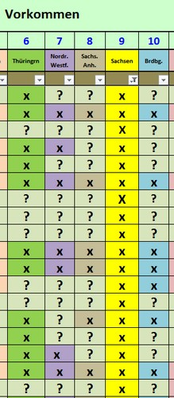
Dann werden nur noch die Arten in der Excel-Tabelle angezeigt, auf die das „X“ zutrifft, die also in Sachsen nachgewiesen wurden.
Das schränkt die Anzahl der in dem bestimmten Land vorkommenden Arten erheblich ein.
------------------------------------------------------------------------------------------------

Als erstes sollten nun die Merkmale der Schössling ausgefiltert werden.
Das reduziert in der Regel die noch verbleibenden Arten beträchtlich.
Beispiel:
Wurde an der untersuchten Art ein runder Schössling gefunden, gibt es zwei Möglichkeiten
- Unter den Merkmalen der Spalte „rundlich“ wird „nein“ ausgefiltert, so verbleiben alle Arten, bei denen der Querschnitt „rund“ ist. Bei den Arten, bei denen ein „?“ steht, ist nicht eindeutig ist, dass nur das Merkmal „rund“ vorkommen kann.
- Unter den Merkmalen der Spalte „scharfkantig ….“ wird „ja“ ausgefiltert, dann verbleiben alle Arten, bei denen der Schösslings-Querschnitt „scharfkantig….“ nicht vorkommt.
Bei denen ein „?“ steht, ist nicht eindeutig ist, dass nur das Merkmal „scharfkantig….““ vorkommen kann.
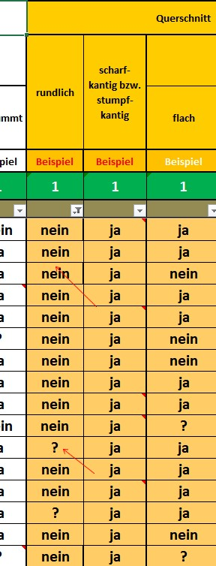
Danach alle noch erkannten Schössling-Merkmale ausfiltern.
----------------------------------------------------------------------------------------

Als nächsten Schritt beginne mit dem Ausfiltern der bei einer bestimmten Art gefundenen Blatt-Merkmale.

Als erstes beginne mit der Suche nach Arten, bei denen die Schösslingblättern: 3- oder 5-zählig sind.

Bei eindeutig 5-zähligen Blättern wird das „nein“ ausgefiltert.
Es erschein wieder das weiße Menü. Hier in den Kästchen neben „nein“ und (wenn noch angezeigt) „leere“ sind die Häkchen zu löschen.
Achtung!
Als 3-zählig gelten nur Blätter, wenn an den Schösslingen keine 5-zähligen, oder Blätter mit gelappten Seitenblättchen gefunden werden.

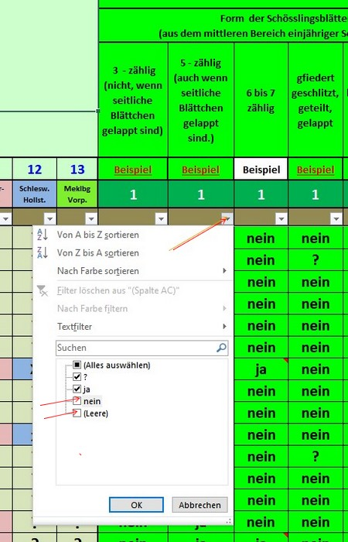
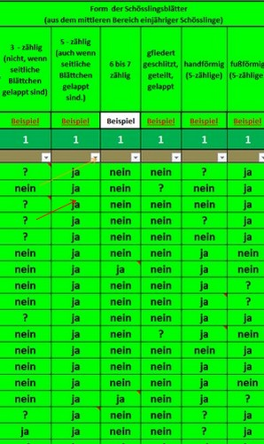
Es verbleiben nur die Arten, für die in der Excel-Tabelle bei 5-zählig „ja“ oder ein „?“ eingetragen ist.
Nun auch die anderen gefundenen Blatt-Merkmale filtern!

Als nächstes werden die Merkmale des Blütenstandes untersucht.

Ist der nicht eindeutig „pyramidal“ so filtere unter der Spalte „anders geformt“ das „nein“ heraus.
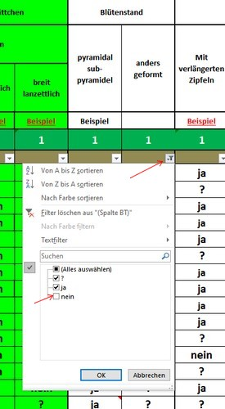

Es werden alle Arten angezeigt, bei denen das Merkmal Blütenstand „anders geformt“ oder „?“ gefunden wurde.
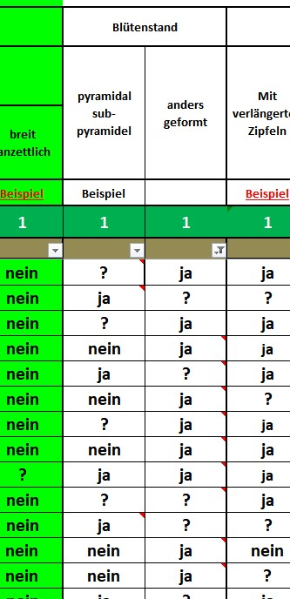

Es kommt auch vor, dass trotzdem alle Merkmale ausgefiltert wurden, noch zwei Arten übrigbleiben.
Dann können die in die Tabelle eingefügten Kommentare weiterhelfen, oder man sucht nach Merkmalen bei denen sich die Merkmale durch „ja“ oder „nein“ Unterscheiden.

Ich glaube, das wäre eine Anleitung für den Start….
Viele Erfahrungen gewinnt man durch üben.

Noch etwas: Da Sie mit der Internet-Datei arbeiten, können Sie diese am Schluss der Suche einfach verlassen.
Die gesetzten Filter werden nicht erhalten. Alles wieder wie neu.

Wir wünschen viel Erfolg und die nötige Geduld.

Die zwei Pflanzenfreunde

